**IPTV观看电视的使用方法**

特点：无广告，无购物频道，只播放提供的直播源内容。

适用范围：可以安装第三方APP的安卓版手机/智能电视/电视机顶盒。

使用说明：

1. 下载并安装IPTV，下载地址：<https://files.catbox.moe/suvch9.apk>，或扫描以下二维码下载：



1. 安装完毕，打开APP，第一次打开黑屏，不用担心，是因为没有读取到有效的直播源数据，点击“返回”，显示：

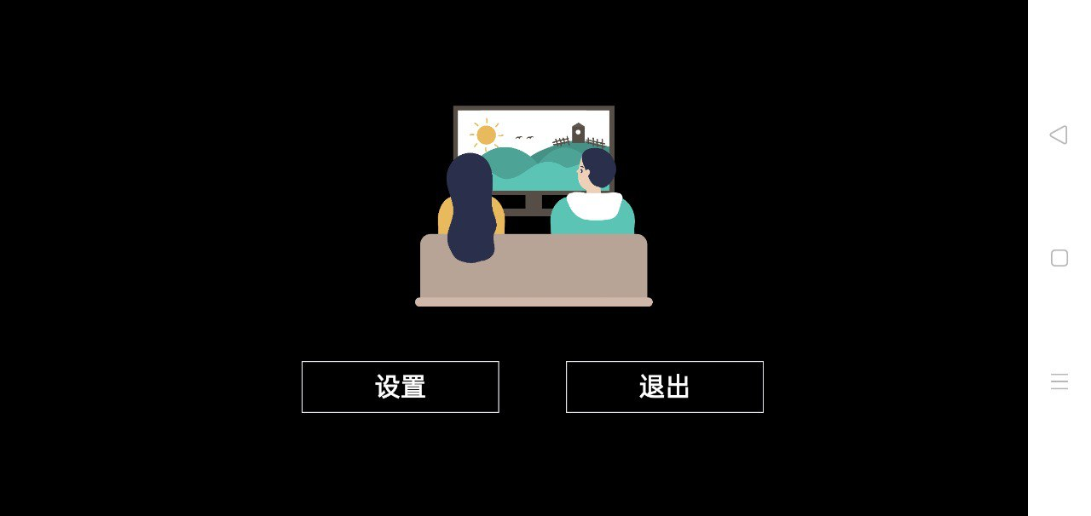

1. 依次点击：设置>接口设置>节目地址，显示如图：

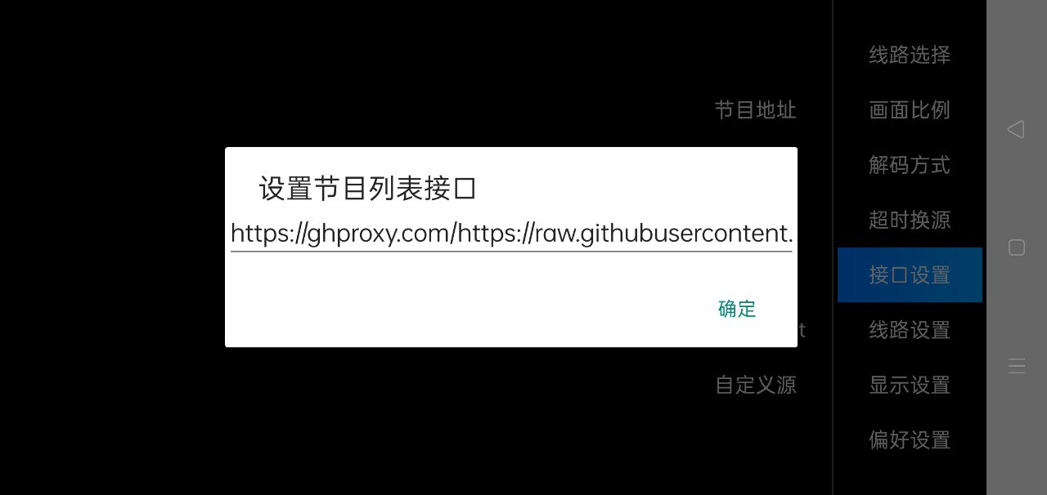

1. 删除原来的文字，输入以下文字：https://files.catbox.moe/eqshn5.txt，该链接二维码为：，输入完毕，点击“确认”，有两秒的显示：节目地址设置成功，重启生效。



1. 再次点击“返回”，选择上图一的“退出”，再次该APP点击，加载后显示：至此，就可以随心所欲的观看自己提供的电视节目了。

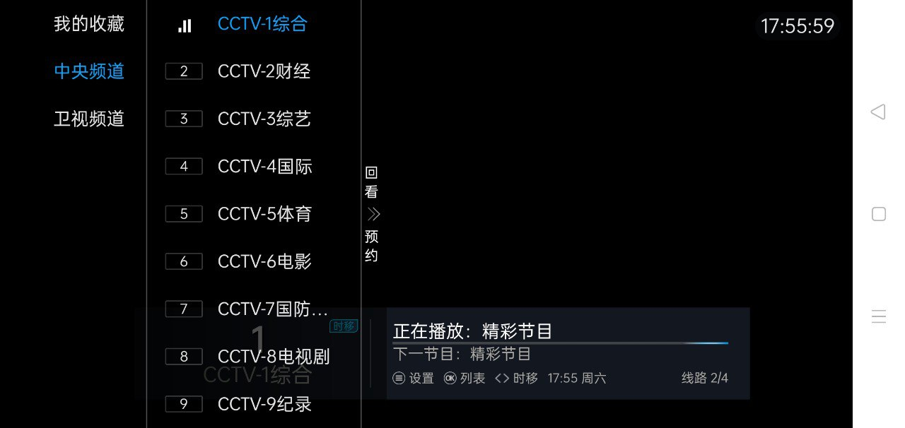

1. 需要更多直播源，请关注抖音@李哥网搜私信。